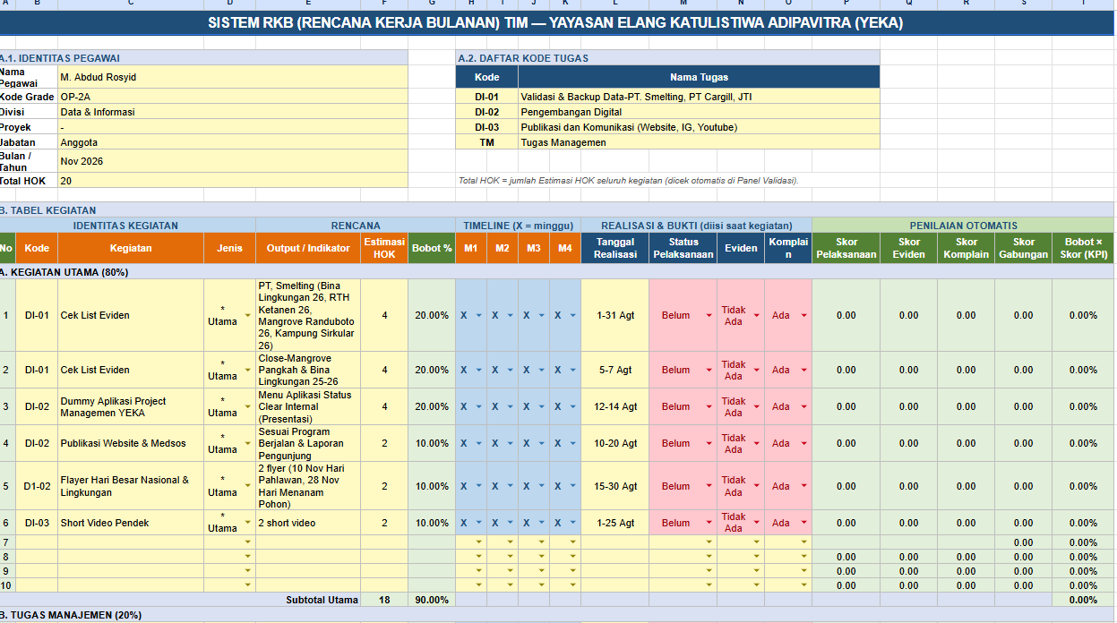

Revisi Penambahan fitur dropdown yang isinya kegiatan pada aplikasi Loogbook berdasarkan tabel kegiatan , kemudian fitur untuk menampilan RKB di aplikasi Loogbook dan folder RKB nya ada https://drive.google.com/drive/folders/14C_sXl9X0L3RAPCFFRKWmWf_qrwoDf2i

